# Подготовка на книгата за печат

Настоящото ръководство обяснява процеса на подготовка на “Programming Basics” книгата за печат: конвертиране от GitHub **Markdown** формат към **HTML**, след това към **MS Word DOCX** и корекции и **оформяне на DOCX файла**.

## Конвертиране от Markdown към HTML

Книгата се разработва в **Markdown** формат като публичен проект в GitHub: <https://github.com/SoftUni/Programming-Basics-Book-CSharp-BG>.

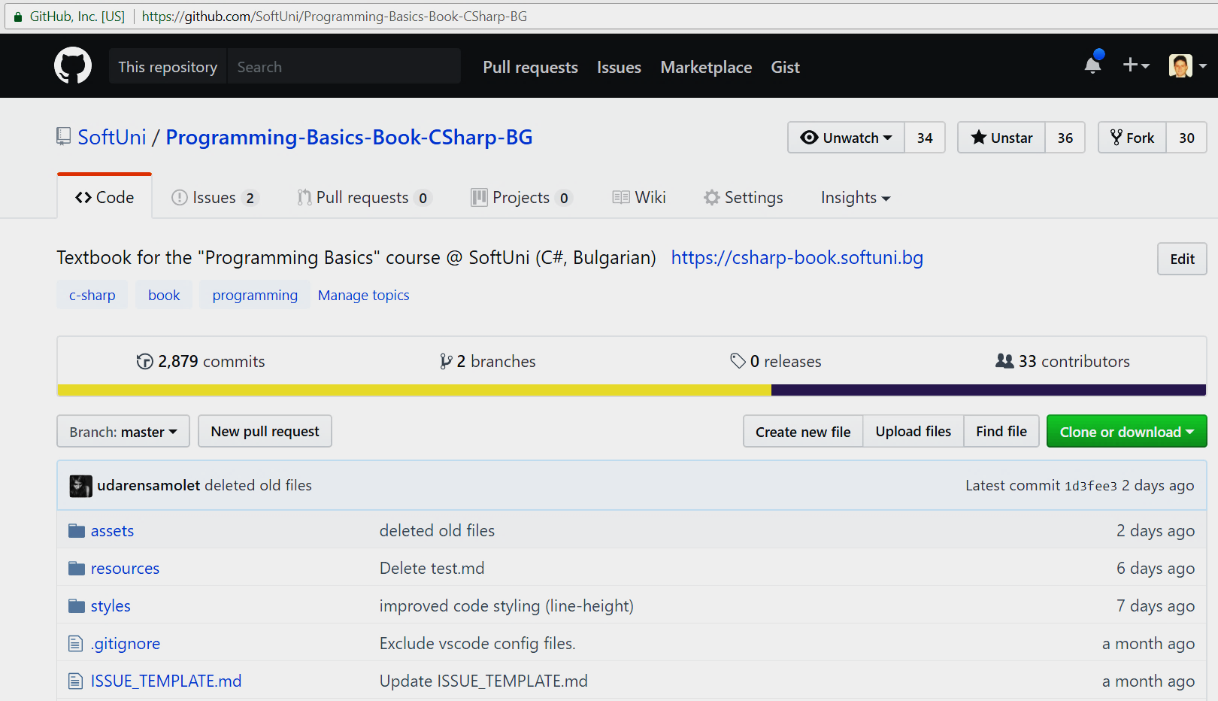

**Версията за четене** се генерират от инфраструктурата на GitBook, чрез предварително конфигуриран GitBook проект: <https://www.gitbook.com/book/software-university-foundation/programming-basics-csharp-bg/details>.

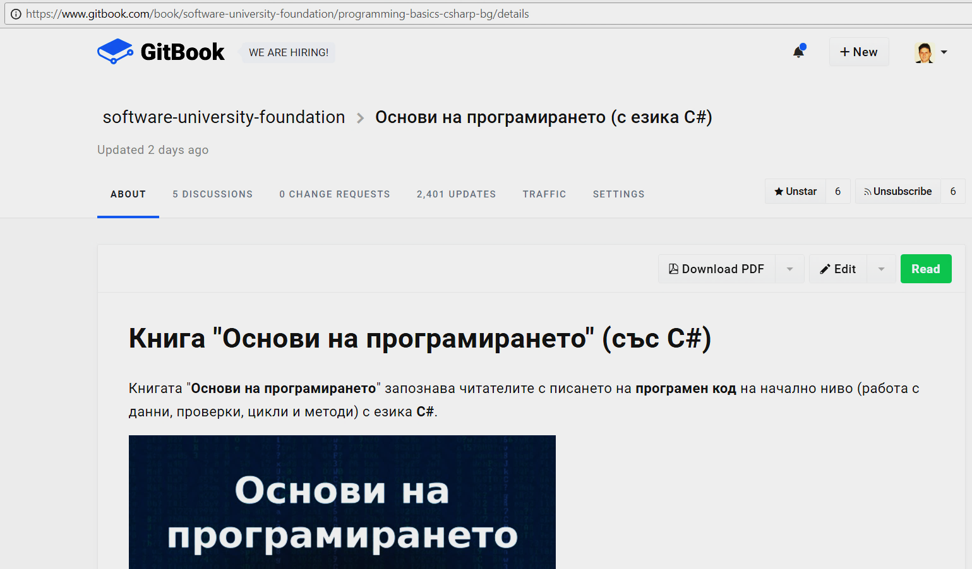

GitBook произвежда **HTML книга** с добро качество, разделена на глави: <https://csharp-book.softuni.bg>.

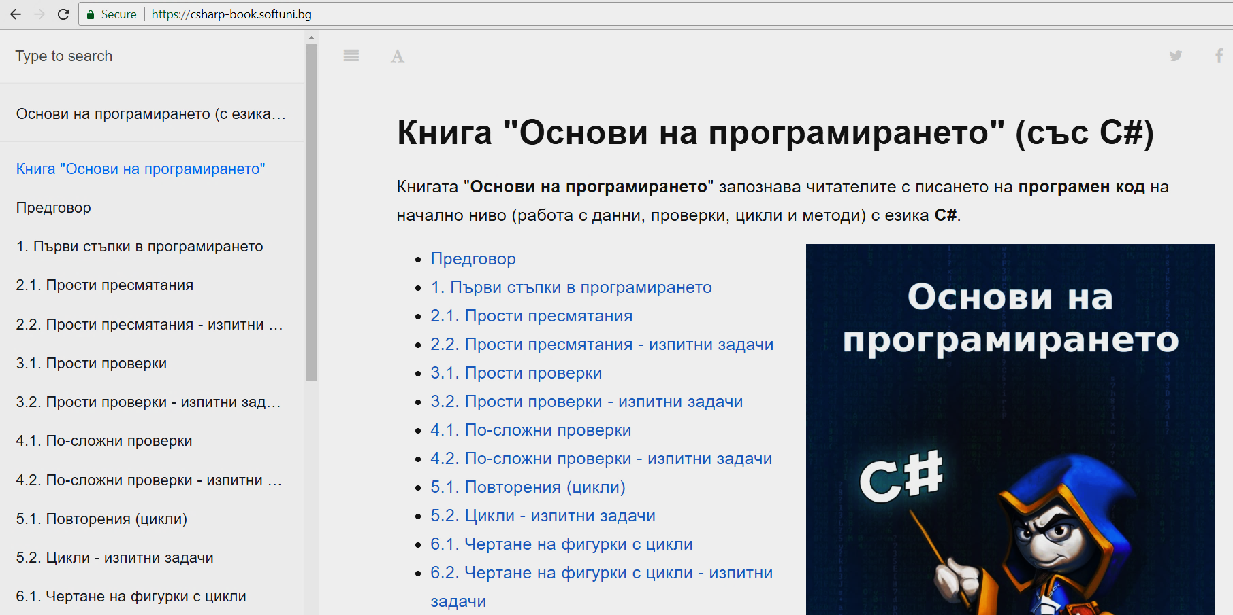

## Съединяване на всички глави в общ HTML файл

За съединяването на всички глави на книгата в общ HTML файл, подходящ за печат или последваща обработка се използва **client-side JavaScript код**: <https://github.com/SoftUni/Programming-Basics-Book-CSharp-BG/blob/master/resources/Prepress-Scripts/merge-all-book-chapters.js>. Кодът се изпълнява по следния начин:

1. **Отваря се книгата** в HTML вариант от нейния сайт: <https://csharp-book.softuni.bg>.
2. **Отваря се конзолата** на уеб браузъра (например Google Chrome Console се отваря с натискане на [F12]). Избира се секцията [**Console**].
3. В конзолата се **изпълнява скрипта** [merge-all-book-chapters.js](https://github.com/SoftUni/Programming-Basics-Book-CSharp-BG/blob/master/resources/Prepress-Scripts/merge-all-book-chapters.js).
4. Цялата книга се зарежда като **единична уеб страница** в браузъра (всички глави една след друга).
5. Резултатът се **записва като HTML файл** (чрез [Ctrl+S] в Google Chrome).

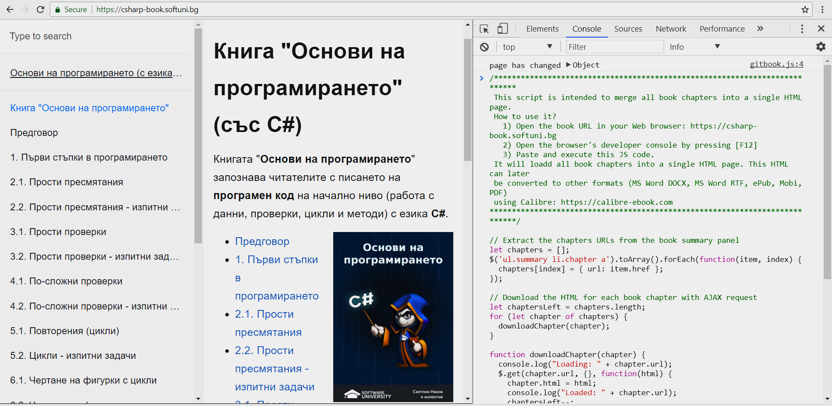

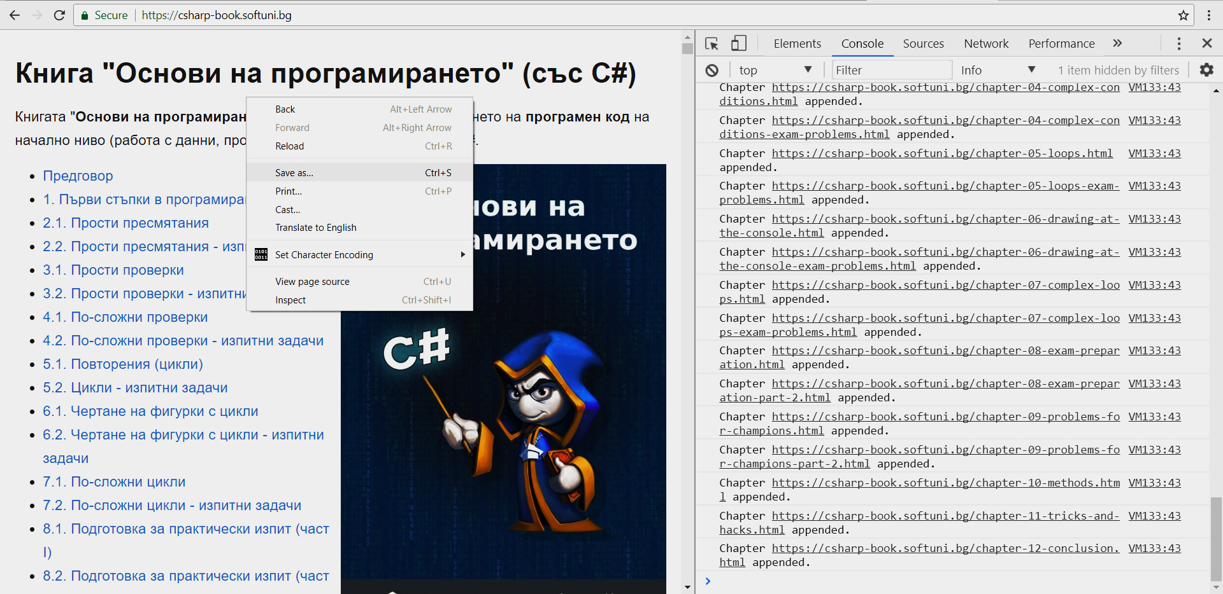

## Конвертиране от HTML към MS Word

* **Копираме HTML текста** от браузъра в **clipboard** (с натискане на [Ctrl+C] в Google Chrome).
* Създаваме **нов празен MS Word документ**.
* **Поставяме (paste)** копирания HTML сорс код на книгата от браузъра в MS Word, като **запазваме оригиналното форматиране**:

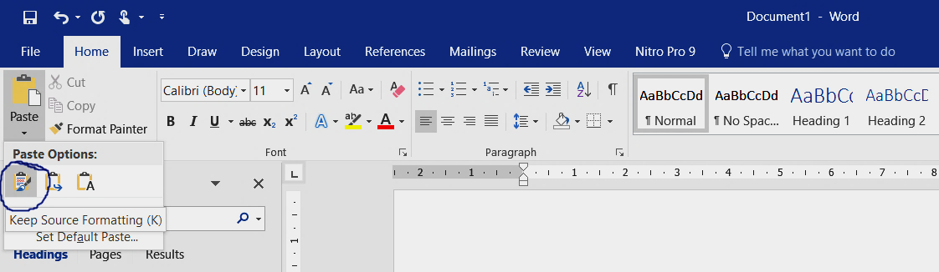

Получава се доста **счупен MS Word файл** с много проблеми по форматирането:

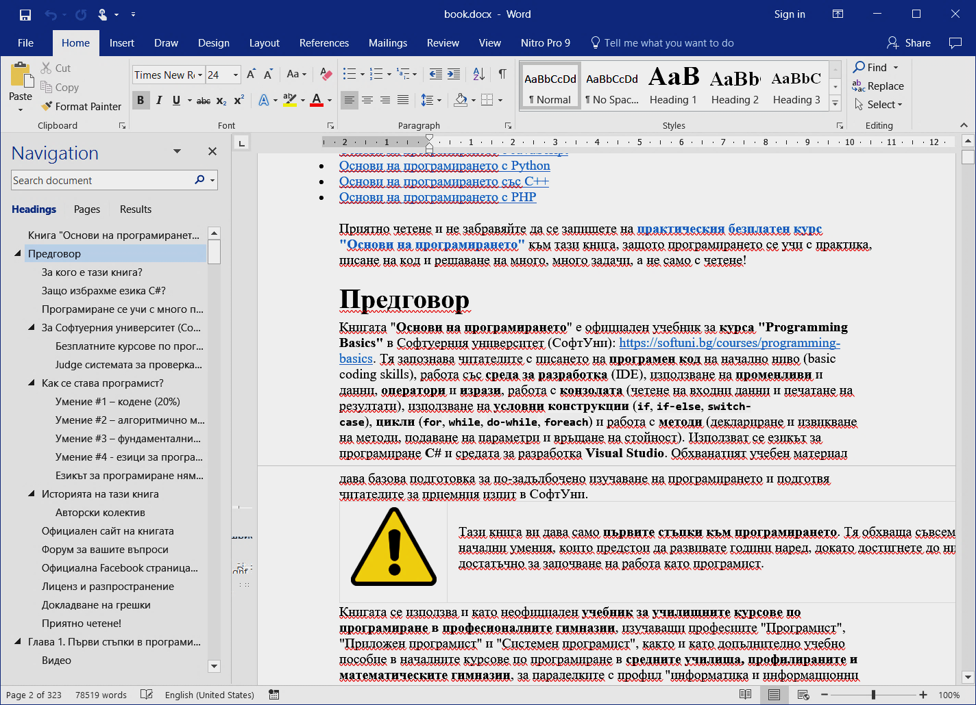

## Корекции по MS Word файла (автоматични)

Експортът на книгата от HTML към MS Word има много **дефекти** и проблеми за **оправяне и подобряване** и затова е написана **C# програма за предпечат**.

### Инсталиране на шрифт Lato

Преди да се започне с предпечата на книгата, трябва **да се инсталират** Lato **шрифтовете**, които са достъпни от хранилището на проекта:

* <https://github.com/SoftUni/Programming-Basics-Book-CSharp-BG/blob/master/resources/Prepress-Scripts/Lato-font-family-TTF.zip>

Това са **стандартни TTF файлове**, които се инсталират в Windows с **[Install]** от Windows Explorer:

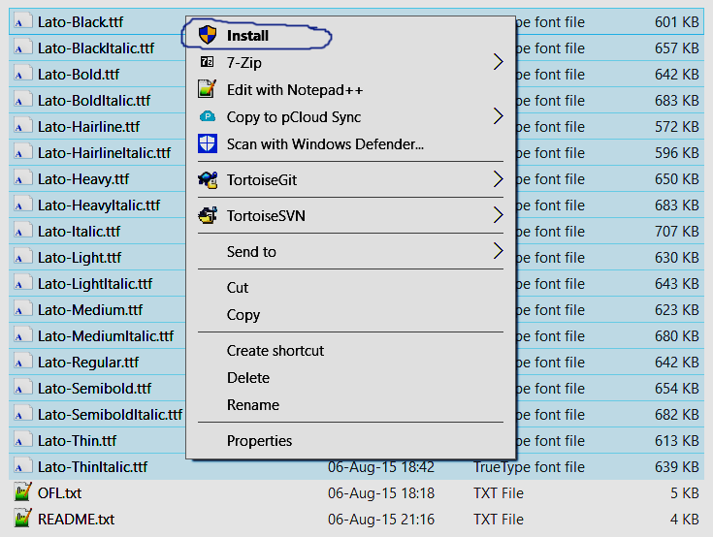

### C# програма за предпечат на книгата

Експортът на книгата от HTML към MS Word има доста **дефекти за оправяне** и подобряване и затова е написана **C# програма за предпечат**, която ползва **Word.Interop API**, за да управлява MS Word (през automation API) и да го кара да отвори документа и да направи серия промени в него, с които проблемите един по един се оправят. Ето тук е **сорс кодът** на C# програмата за предпечатно оформление:

* <https://github.com/SoftUni/Programming-Basics-Book-CSharp-BG/tree/master/resources/Prepress-Scripts>

Проектът реферира ActiveX обекта (COM контролата) “**Microsoft Word 16.0 Object Library**”:

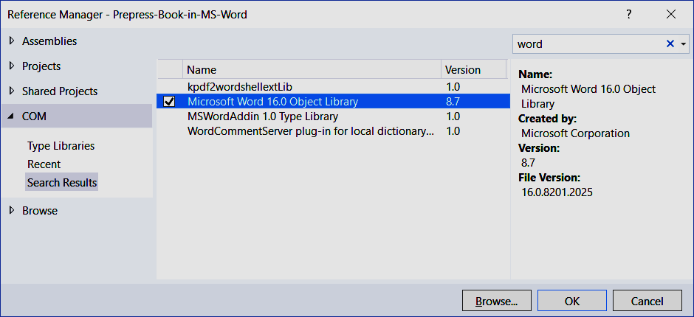

В нея се съдържа namespace Microsoft.Office.Interop.Word, в който са класовете и интерфейсите за работа с MS Word документи и обекти: Application, Document, Paragraph, InlineShape и други.

Когато бъде отворен **Visual Studio проектът**, той изглежда по следния начин:

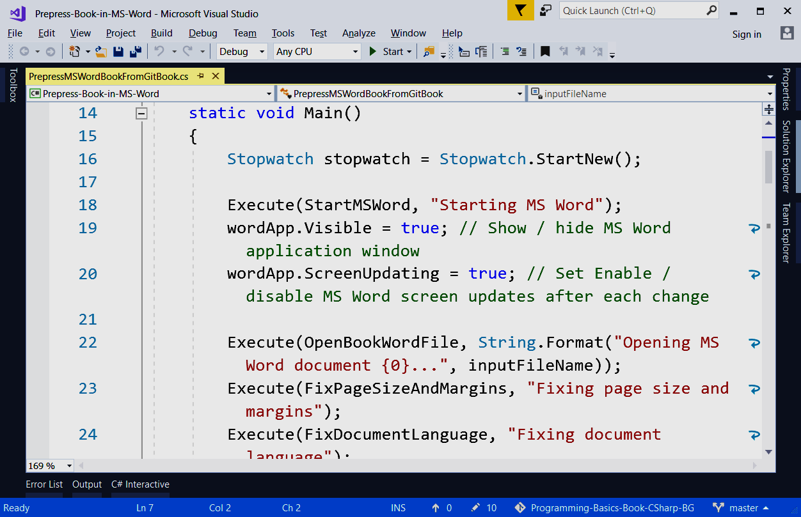

### Какво оправя C# програмата за предпечат?

Програмата ползва **Word.Interop API** и обработва съществуващ **DOCX файл**. Тя оправя последователно поредица от дефекти, описани по-долу.

#### Размер на страницата и отстъпи

* Размер на страницата: **25 cm x 18 cm**
* Отстъпи: 1 cm (top, down), 1.5 cm (inner), 1 cm (outer)

#### Корекции в заглавията

* Всички заглавия се поправят да ползват стиловете **Heading 1**, **Heading 2**, …, **Heading 6**
* Включва се ползвана на шрифтове “**Lato**”
* **Заглавия**: **Lato Medium** (без да се цъка bold)
* **Текст**: **Lato Light**, justified paragraph

#### Размери на картинките

* Поправят се размерите на картинките: 100% за по-малките и page width за по-големите.

#### Форматиране на таблиците

* …

#### Форматиране на блоковете сорс код

* …

## Корекции по MS Word файла (ръчни)

Не всичко по книгата може или има смисъл да се автоматизира програмно, така че някои **корекции** се правят **допълнително на ръка**. Ето и по-важните от тях.

#### Корица – предна и задна

* …

#### Таблица със съдържание

* …